Министерство образования Республики Беларусь

Учреждение образования

«Брестский государственный технический университет»

Кафедра ИИТ

# Лабораторная работа №6. "Наследование и виртуальные функции”

Выполнил:

Ст. 2 курса гр. АС-53

Альциванович Н.В.

Проверила:

Давидюк Ю. И.

Брест, 2020

**1. Цель.** Получить практические навыки создания иерархии классов и использования статических компонентов класса.

**2. Постановка задачи (Вариант 1)**

Написать программу, в которой создается иерархия классов. Включить полиморфные объекты в связанный список, используя статические компоненты класса. Показать использование виртуальных функций.

**студент, преподаватель, персона, завкафедрой;**

Классы:

* Персона
  + Завкафедрой
  + Преподаватель
  + Студент

Классы выстроены в соответствии с их иерархией.

Конструкторы:

* Без параметров
* Копирования
* С параметрами

Деструктор виртуальный.

Функции:

* Добавления в лист(Вызывается при создании объекта класса)
* Вывода информации
* Возвращения и изменения параметров

3. Иерархия классов в виде графа:

* Person
  + HeadofDed
  + Prepod
  + Student

4. Определение пользовательских классов с комментариями.

//Базовый класс «Персона»

#pragma once

#include <iostream>

#include <string>

using std::cout;

using std::endl;

using std::string;

class Persona {

protected:

int aAge;

string aName;

public:

Persona();

Persona(int, string);

Persona(const Persona&);

~Persona();

void Push();

virtual void View() = 0;

};

Persona::Persona(int age, string name) : aAge(age), aName(name) {}

Persona::Persona() : aAge(0), aName("???") {}

Persona::Persona(const Persona& oth) : Persona(oth.aAge, oth.aName) {}

Persona::~Persona() {}

class PersonList {

class Node {

public:

Node(Persona*);

Node();

Node* apNext;

Persona* apElem;

};

static Node* apBegin;

static Node* apEnd;

public:

static void PushEnd(Persona*);

static void ViewList();

};

PersonList::Node* PersonList::apBegin = nullptr;

PersonList::Node* PersonList::apEnd = nullptr;

PersonList::Node::Node() : apNext(nullptr) {}

PersonList::Node::Node(Persona* elem) : apNext(nullptr), apElem(elem) {}

void PersonList::PushEnd(Persona* elem) {

Node* pTemp = new Node(elem);

if (!apBegin) apBegin = apEnd = pTemp;

else {

apEnd->apNext = pTemp;

apEnd = pTemp;

}

}

void PersonList::ViewList() {

int i = 0;

for (Node* pCur = apBegin; pCur; pCur = pCur->apNext) {

cout << ++i << ") ";

pCur->apElem->View();

}

}

void Persona::Push() {

PersonList::PushEnd(this);

}

// Класс «Студент»

#pragma once

#include "Persona.h"

class Student :

public Persona {

protected:

int aCourse;

string aFaculty;

public:

Student();

Student(const Student&);

Student(int, string, string, int);

void View() override;

};

Student::Student(int age, string name, string facult, int course) :

Persona(age, name),

aFaculty(facult),

aCourse(course)

{}

Student::Student() : Student(0, "???", "???", 0) {}

Student::Student(const Student& oth) :

Student(oth.aAge, oth.aName, oth.aFaculty, oth.aCourse)

{}

void Student::View() {

cout << "Student ->\nAge: " << aAge

<< "\nName: " << aName << "\nFaculty: " << aFaculty

<< "\nCourse: " << aCourse << endl << endl;

}

//Класс «Преподаватель»

#pragma once

#include "Persona.h"

class Prepod :

public Persona

{

protected:

string aAcademicSubject;

public:

Prepod();

Prepod(const Prepod&);

Prepod(int, string, string);

~Prepod();

void View() override;

};

Prepod::Prepod() : Prepod(0, "???", "???") {}

Prepod::Prepod(int age, string name, string academicSubject) :

Persona(age, name),

aAcademicSubject(academicSubject)

{}

Prepod::Prepod(const Prepod& oth) :

Prepod(oth.aAge, oth.aName, oth.aAcademicSubject)

{}

void Prepod::View() {

cout << "Prepod ->\nAge: " << aAge

<< "\nName: " << aName << "\nAcademic subject: " << aAcademicSubject << endl << endl;

}

Prepod::~Prepod() {}

//Класс «Завкафедрой»

#pragma once

#include "Persona.h"

class HeadOfDed :

public Persona

{

protected:

string aNameOfDep;

public:

HeadOfDed();

HeadOfDed(const HeadOfDed&);

HeadOfDed(int, string, string);

~HeadOfDed();

void View() override;

};

HeadOfDed::HeadOfDed() : HeadOfDed(0, "???", "???") {}

HeadOfDed::HeadOfDed(int age, string name, string nameDep) :

Persona(age, name),

aNameOfDep(nameDep)

{}

HeadOfDed::HeadOfDed(const HeadOfDed& oth) :

HeadOfDed(oth.aAge, oth.aName, oth.aNameOfDep)

{}

void HeadOfDed::View() {

cout << "head of departament ->\nAge: " << aAge

<< "\nName: " << aName << "\ndepartament: " << aNameOfDep << endl << endl;

}

HeadOfDed::~HeadOfDed() {}

// Реализация функций классов

PersonList::Node* PersonList::apBegin = nullptr;

PersonList::Node* PersonList::apEnd = nullptr;

PersonList::Node::Node() : apNext(nullptr) {}

PersonList::Node::Node(Persona* elem) : apNext(nullptr), apElem(elem) {}

void PersonList::PushEnd(Persona* elem) {

Node* pTemp = new Node(elem);

if (!apBegin) apBegin = apEnd = pTemp;

else {

apEnd->apNext = pTemp;

apEnd = pTemp;

}

}

void PersonList::ViewList() {

int i = 0;

for (Node* pCur = apBegin; pCur; pCur = pCur->apNext) {

cout << ++i << ") ";

pCur->apElem->View();

}

}

void Persona::Push() {

PersonList::PushEnd(this);

}

5. Реализация конструкторов с параметрами и деструктора.

* Для класса Person:

class PersonList {

class Node {

public:

Node(Persona*);

Node();

Node* apNext;

Persona* apElem;

};

static Node* apBegin;

static Node* apEnd;

public:

static void PushEnd(Persona*);

static void ViewList();

};

* Для класса HeadofDed:

class HeadOfDed :

public Persona

{

protected:

string aNameOfDep;

public:

HeadOfDed();

HeadOfDed(const HeadOfDed&);

HeadOfDed(int, string, string);

~HeadOfDed();

void View() override;

};

* Для класса Prepod:

class Prepod :

public Persona

{

protected:

string aAcademicSubject;

public:

Prepod();

Prepod(const Prepod&);

Prepod(int, string, string);

~Prepod();

void View() override;

};

* Для класса Student:

class Student :

public Persona {

protected:

int aCourse;

string aFaculty;

public:

Student();

Student(const Student&);

Student(int, string, string, int);

void View() override;

};

**6. Реализация методов для добавления объектов в список.**

class PersonList {

class Node {

public:

Node(Persona*);

Node();

Node* apNext;

Persona* apElem;

};

static Node* apBegin;

static Node* apEnd;

public:

static void PushEnd(Persona*);

static void ViewList();

};

PersonList::Node* PersonList::apBegin = nullptr;

PersonList::Node* PersonList::apEnd = nullptr;

PersonList::Node::Node() : apNext(nullptr) {}

PersonList::Node::Node(Persona* elem) : apNext(nullptr), apElem(elem) {}

void PersonList::PushEnd(Persona* elem) {

Node* pTemp = new Node(elem);

if (!apBegin) apBegin = apEnd = pTemp;

else {

apEnd->apNext = pTemp;

apEnd = pTemp;

}

}}

**7. Реализация метода для просмотра списка.**

void PersonList::ViewList() {

int i = 0;

for (Node* pCur = apBegin; pCur; pCur = pCur->apNext) {

cout << ++i << ") ";

pCur->apElem->View();

}

}

**8. Листинг демонстрационной программы.**

#include <iostream>

#include "Persona.h"

#include "HeadOfDed.h"

#include "Prepod.h"

#include "Student.h"

int main() {

Student a(19, "Nikolay", "FEIS", 2);

Student b(a);

HeadOfDed c(27, "Chelnov C.A.", "math");

Prepod d(32, "Rabotich B.A.", "english language");

a.Push();

b.Push();

c.Push();

d.Push();

PersonList::ViewList();

}

**Результат выполнения:**

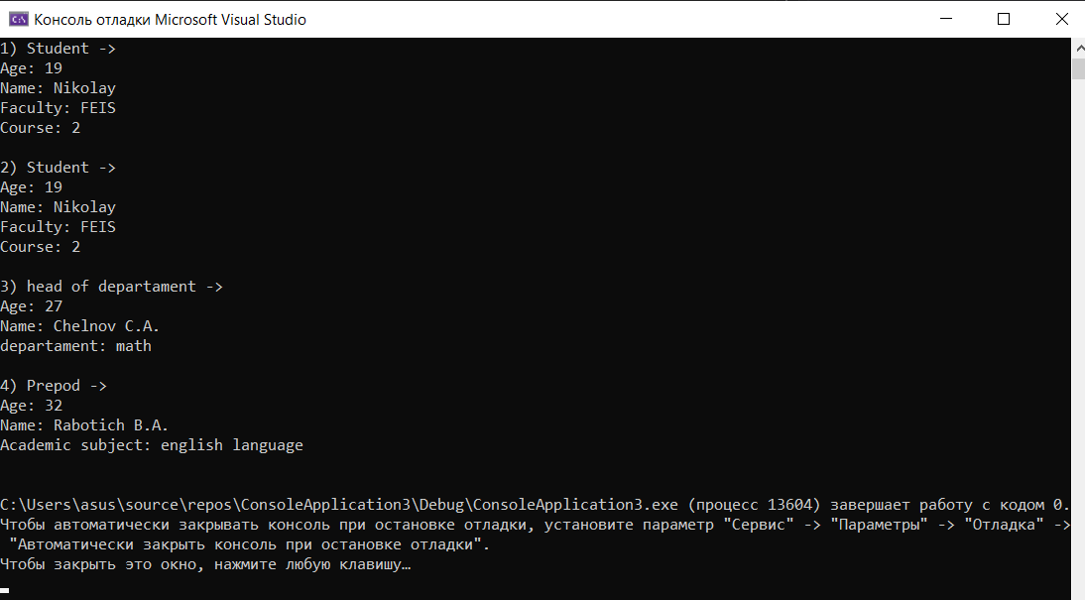

**9. Объяснение необходимости виртуальных функций. Следует показать, какие результаты будут в случае виртуальных и не виртуальных функций.**

При наследовании бывает необходимо, чтобы поведение некоторых методов базового класса и классов-наследников различалось, именно для этого и требуется наличие виртуальных функций virtual void View(); virtual void Push(); В моем случае, при отсутствия виртуальной функции нельзя будет показать конечный список, корректно напечатать информацию и добавить объект в список.

**10. Вывод:**

Получил практические навыки реализации классов на С++.